Plan de clase
Nombre de docente: | Escuela: | CCT: | Entidad: | Fecha:
Asignatura: | Nivel: | Grado: | Bloque: | No. de plan:
Formación Cívica y Ética | Secundaria | Segundo | 1 | 1
Tema:
Identidad personal y cuidado de sí
Aprendizajes esperados:
Construye una postura crítica ante la difusión de información que promueven las redes sociales y medios de comunicación e influyen en la construcción de identidades.
Objetivo educativo que se cubre del plan de estudios:
Este recurso permitirá que el alumno:
- Fortalezca la identidad personal y colectiva a partir del reconocimiento de sí como persona digna y valiosa, capaz de prevenir y protegerse ante situaciones que atenten contra su integridad.

Lo utilizo para
Apoyar las competencias | Actividades a realizar |  |  | Materiales y recursos de apoyo |  | Evidencias de aprendizaje
 |  |  |  | Didácticos | Tecnológicos
Competencia de la asignatura: Formación Cívica y Ética  Conocimiento y cuidado de sí mismo | Inicio | - Preguntar a los alumnos para qué son las redes sociales y qué se puede encontrar al utilizarlas.  - Preguntar si alguna vez han escuchado de los riesgos y precauciones que se deben tomar al utilizar redes sociales. |  | n/a | n/a | Participación en clase.
 | Desarrollo | - Comenzar a dividir a los alumnos en grupos del mismo número de integrantes.  - A cada grupo se le asigna uno de los capítulos de la lista de reproducción “Las aventuras de Wifi - Convive Digital” del canal VTR Chile.  - Los integrantes de cada grupo deben observar el video y discutir las siguientes preguntas entre ellos:  - ¿Qué acciones peligrosas o riesgos se muestran en el video?  - ¿Alguna vez has tenido una experiencia al navegar en la red como la mostrada en el video? ¿o conoces a alguien que la haya tenido?  - De acuerdo a lo visto en el video y en tu experiencia ¿Cómo identificar una situación de peligro?  - ¿Sabes cómo actuar cuando te encuentras en una situación similar a la mostrada en el video?  - Se asignan 15 minutos para que los alumnos discutan sus puntos de vista y realicen un escrito donde muestren sus respuestas grupales.  - Se vuelven a formar equipos, ahora deben contar con al menos un integrante de los grupos originales y así, fungir como representantes.  - Los alumnos deberán compartir en los nuevos grupos las medidas que vieron en el video, así como experiencias y recomendaciones que dialogaron. |  | Navegador de internet.  Computadora o dispositivo móvil | Serie de vídeos: Las aventuras de Wifi - Convive Digital, en el canal VTR Chile. | Hoja con las respuestas del grupo.
 | Cierre | - Se reorganizan los grupos originales.  - El docente selecciona al azar a un miembro de cada grupo. Se le solicita que explique brevemente el contenido del video.  - Solicitar que cada alumno elabore una infografía en la que hagan recomendaciones para el uso de redes sociales.  - Preguntar a los alumnos por qué consideran que estas medidas son importantes. |  | n/a | n/a | Infografía sobre las recomendaciones en el uso de redes sociales.
Competencia para la vida:  Competencias para el manejo de situaciones |  | - El alumno debe plasmar en su infografía las situaciones y medidas de prevención de riesgo en el uso de redes sociales. |  | n/a | n/a | Infografía sobre las recomendaciones en el uso de redes sociales.
Para el uso de TIC:  Comunicación y colaboración |  | - Cada alumno comparte su experiencia y lo visto en el video para exponerlo frente a otros integrantes. |  | n/a | n/a | n/a
Notas para el docente
- La lista de reproducción cuenta con videos cortos, de menos de un minuto, por lo que es importante asignar únicamente los que tienen mayor duración (alrededor de 4 minutos) pues en ellos se desarrolla un tema de forma completa.
- Cuidar que los alumnos utilicen los dispositivos móviles o equipos de cómputo únicamente para revisar el video que se les asignó.

Recursos digitales para el aprendizaje
Nombre |  | Tipo de recurso
Las aventuras de Wifi - Convive Digital |  | Serie de videos animados
Nivel | Asignatura | Grado | Bloque
Secundaria | Formación Cívica y Ëtica
Descripción | Es una serie de videos educativos de la cadena VTR Chile en los que se tratan temas sobre convivencia digital, protección de datos, comportamiento en redes sociales y seguridad en internet.
Aprendizaje esperado | Aprender a detectar y prevenir riesgos en el uso de redes sociales y sitios en internet con el fin de lograr una mejor convivencia digital.
Recomendación | La lista de reproducción está conformada por 39 videos de distinta duración (de 1 minuto hasta 4) por lo que se recomienda revisarlos para diferentes temáticas o sesiones.
URL | https://www.youtube.com/watch?v=Ydy2lwUnGIQ&list=PL83y3QEBLvcXhFmkUh-EJ9AlscWOliMFW
Imagen miniatura | 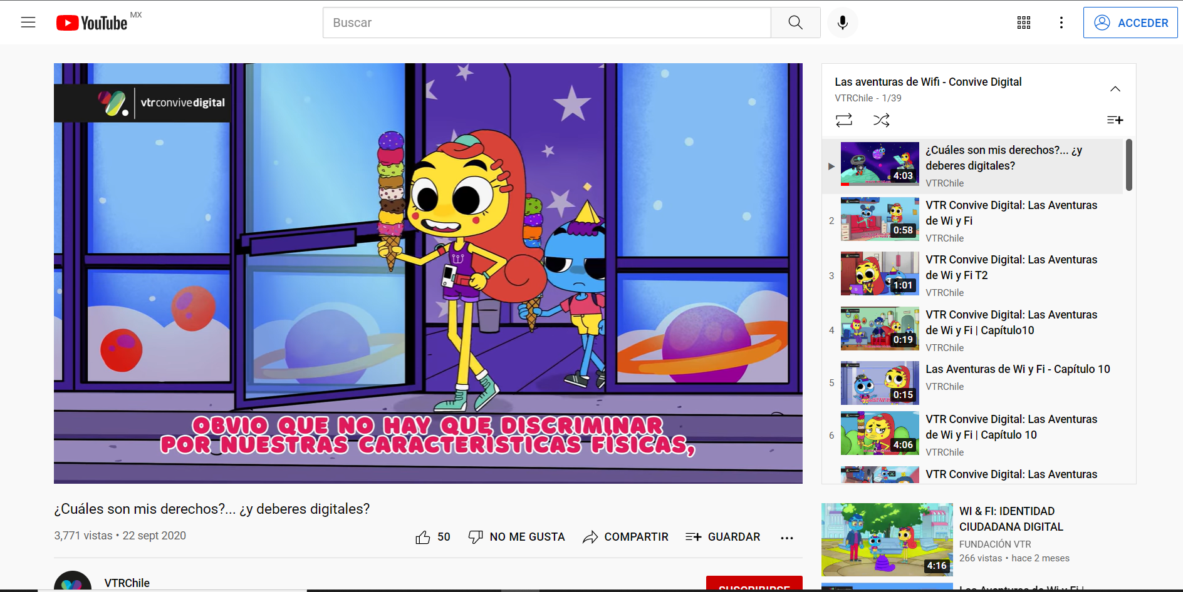
Requisitos técnicos | Conexión a internet. Los videos están disponibles para computadoras o dispositivos móviles.
Palabras clave | Formación cívica y ética, Redes sociales, medios de comunicación.

